## 2019年普通高等学校招生全国统一考试·全国Ⅱ卷

### 理科综合(化学部分)

一、选择题：本题共7小题，每小题6分，共42分。在每小题给出的四个选项中，只有一项是符合题目要求的。

7．“春蚕到死丝方尽，蜡炬成灰泪始干”是唐代诗人李商隐的著名诗句，下列关于该诗句中所涉及物质的说法错误的是(　　)

A．蚕丝的主要成分是蛋白质

B．蚕丝属于天然高分子材料

C．“蜡炬成灰”过程中发生了氧化反应

D．古代的蜡是高级脂肪酸酯，属于高分子聚合物

8．已知*N*A是阿伏加德罗常数的值，下列说法错误的是(　　)

A．3 g 3He含有的中子数为1*N*A

B．1 L 0.1 mol·L－1磷酸钠溶液含有的PO数目为0.1*N*A

C．1 mol K2Cr2O7被还原为Cr3＋转移的电子数为6*N*A

D．48 g正丁烷和10 g异丁烷的混合物中共价键数目为13*N*A

9．今年是门捷列夫发现元素周期律150周年。如表是元素周期表的一部分，W、X、Y、Z为短周期主族元素，W与X的最高化合价之和为8。下列说法错误的是(　　)

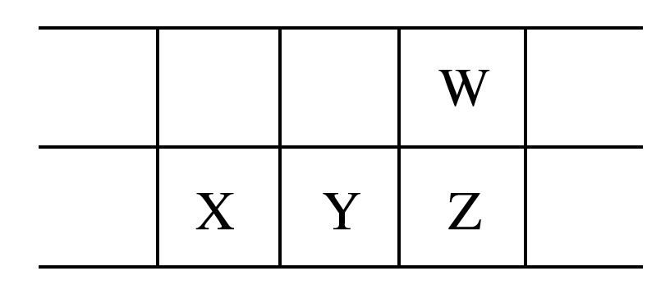

A．原子半径：W<X

B．常温常压下，Y单质为固态

C．气态氢化物热稳定性：Z<W

D．X的最高价氧化物的水化物是强碱

10．下列实验现象与实验操作不相匹配的是(　　)

|  |  |  |
| --- | --- | --- |
|  | 实验操作 | 实验现象 |
| A | 向盛有高锰酸钾酸性溶液的试管中通入足量的乙烯后静置 | 溶液的紫色逐渐褪去，静置后溶液分层 |
| B | 将镁条点燃后迅速伸入集满CO2的集气瓶 | 集气瓶中产生浓烟并有黑色颗粒产生 |
| C | 向盛有饱和硫代硫酸钠溶液的试管中滴加稀盐酸 | 有刺激性气味气体产生，溶液变浑浊 |
| D | 向盛有FeCl3溶液的试管中加过量铁粉，充分振荡后加1滴KSCN溶液 | 黄色逐渐消失，加KSCN后溶液颜色不变 |

11．下列化学方程式中，不能正确表达反应颜色变化的是(　　)

A．向CuSO4溶液中加入足量Zn粉，溶液蓝色消失

Zn＋CuSO4==Cu＋ZnSO4

B．澄清的石灰水久置后出现白色固体

Ca(OH)2＋CO2==CaCO3↓＋H2O

C．Na2O2在空气中放置后由淡黄色变为白色

2Na2O2==2Na2O＋O2↑

D．向Mg(OH)2悬浊液中滴加足量FeCl3溶液出现红褐色沉淀3Mg(OH)2＋2FeCl3==2Fe(OH)3＋3MgCl2

12．绚丽多彩的无机颜料的应用曾创造了古代绘画和彩陶的辉煌。硫化镉(CdS)是一种难溶于水的黄色颜料，其在水中的沉淀溶解平衡曲线如图所示。下列说法错误的是(　　)

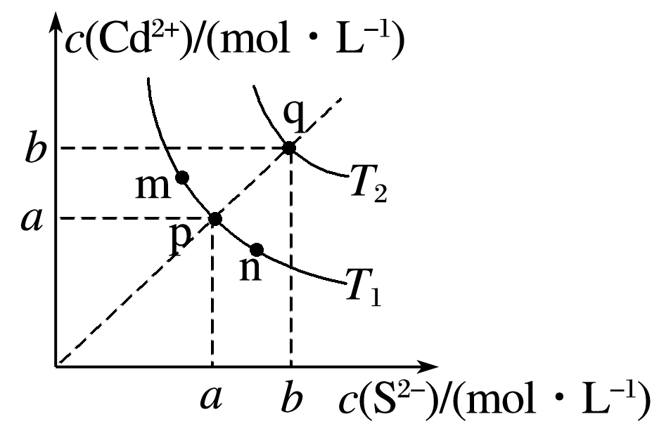

A．图中*a*和*b*分别为*T*1、*T*2温度下CdS在水中的溶解度

B．图中各点对应的*K*sp的关系为：*K*sp(m)＝*K*sp(n)<*K*sp(p)<*K*sp(q)

C．向m点的溶液中加入少量Na2S固体，溶液组成由m沿mpn线向p方向移动

D．温度降低时，q点的饱和溶液的组成由q沿qp线向p方向移动

13．分子式为C4H8BrCl的有机物共有(不含立体异构)(　　)

A．8种 B．10种 C．12种 D．14种

二、非选择题：共58分。第26～28题为必考题，每个试题考生都必须作答。第35～36题为选考题，考生根据要求作答。

(一)必考题：共43分。

26．立德粉ZnS·BaSO4(也称锌钡白)，是一种常用白色颜料。回答下列问题：

(1)利用焰色反应的原理既可制作五彩缤纷的节日烟花，亦可定性鉴别某些金属盐。灼烧立德粉样品时，钡的焰色为________(填标号)。

A．黄色 B．红色 C．紫色 D．绿色

(2)以重晶石(BaSO4)为原料，可按如下工艺生产立德粉：

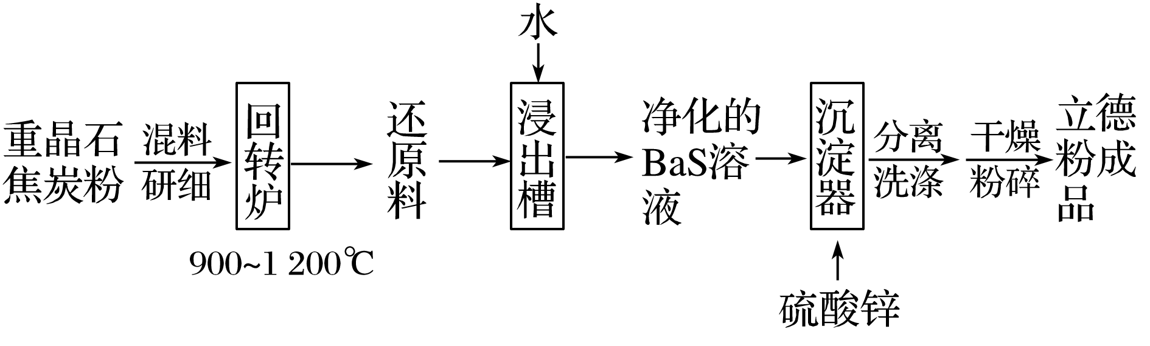

①在回转炉中重晶石被过量焦炭还原为可溶性硫化钡，该过程的化学方程式为________________________________________________________________________。

回转炉尾气中含有有毒气体，生产上可通过水蒸气变换反应将其转化为CO2和一种清洁能源气体，该反应的化学方程式为_____________________________________________________。

②在潮湿空气中长期放置的“还原料”，会逸出臭鸡蛋气味的气体，且水溶性变差，其原因是“还原料”表面生成了难溶于水的____________________(填化学式)。

③沉淀器中反应的离子方程式为___________________________________________________。

(3)成品中S2－的含量可以用“碘量法”测得。称取*m* g样品，置于碘量瓶中，移取25.00 mL 0.100 0 mol·L－1的I2­KI溶液于其中，并加入乙酸溶液，密闭，置暗处反应5 min，有单质硫析出。以淀粉为指示剂，过量的I2用0.100 0 mol·L－1 Na2S2O3溶液滴定，反应式为I2＋2S2O==2I－＋S4O。测定时消耗Na2S2O3溶液体积*V* mL。终点颜色变化为________________，样品中S2－的含量为__________________(写出表达式)。

27．环戊二烯()是重要的有机化工原料，广泛用于农药、橡胶、塑料等生产。回答下列问题：

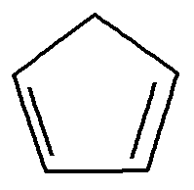

(1)已知(g)===(g)＋H2(g)　Δ*H*1＝100.3 kJ·mol－1①

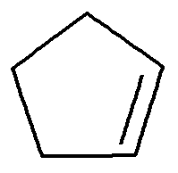

H2(g)＋I2(g)===2HI(g)　Δ*H*2＝－11.0 kJ·mol－1②

对于反应：(g)＋I2(g)===(g)＋2HI(g)③



Δ*H*3＝________kJ·mol－1。

(2)某温度，等物质的量的碘和环戊烯()在刚性容器内发生反应③，起始总压为105 Pa，平衡时总压增加了20%，环戊烯的转化率为________，该反应的平衡常数*K*p＝__________Pa。达到平衡后，欲增加环戊烯的平衡转化率，可采取的措施有________(填标号)。



A．通入惰性气体 B．提高温度

C．增加环戊烯浓度 D．增加碘浓度

(3)环戊二烯容易发生聚合生成二聚体，该反应为可逆反应。不同温度下，溶液中环戊二烯浓度与反应时间的关系如图所示，下列说法正确的是________(填标号)。

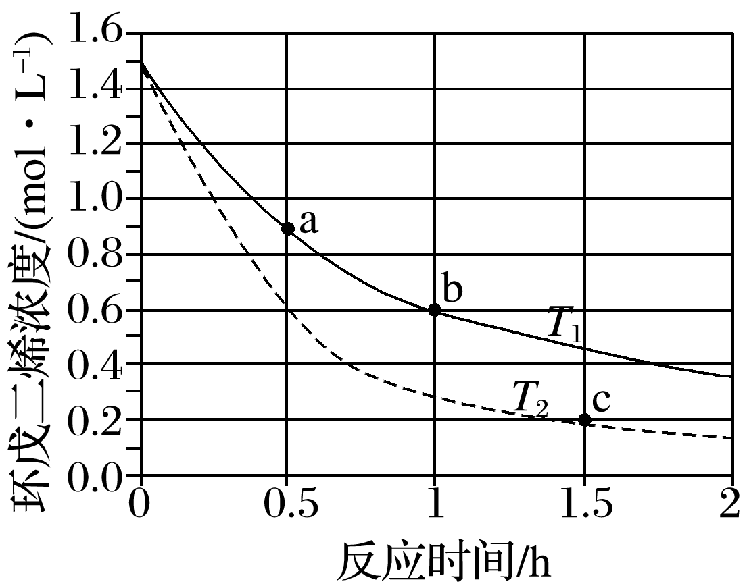

A．*T*1>*T*2

B．a点的反应速率小于c点的反应速率

C．a点的正反应速率大于b点的逆反应速率

D．b点时二聚体的浓度为0.45 mol·L－1

(4)环戊二烯可用于制备二茂铁[Fe(C5H5)2，结构简式为]，后者广泛应用于航天、化工等领域中。二茂铁的电化学制备原理如图所示，其中电解液为溶解有溴化钠(电解质)和环戊二烯的DMF溶液(DMF为惰性有机溶剂)。

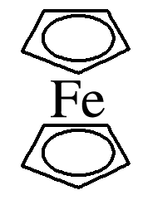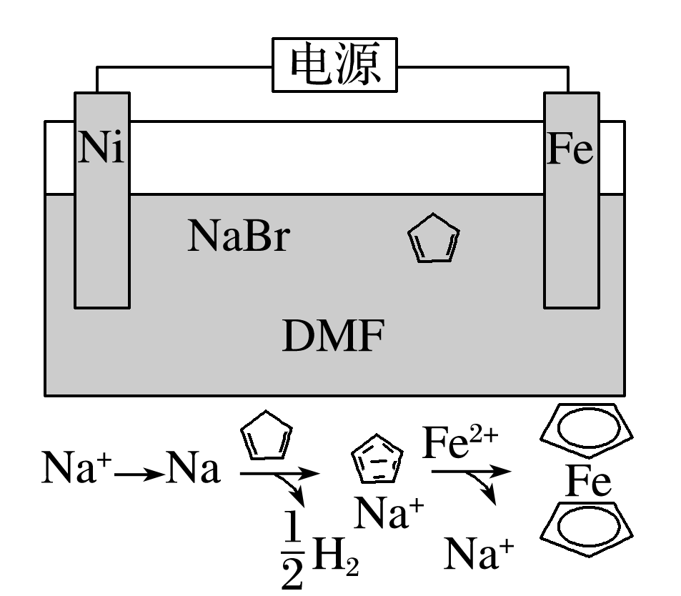

该电解池的阳极为________，总反应为__________________________。电解制备需要在无水条件下进行，原因为_____________________________________________________________。

28．咖啡因是一种生物碱(易溶于水及乙醇，熔点234.5 ℃，100 ℃以上开始升华)，有兴奋大脑神经和利尿等作用。茶叶中含咖啡因约1%～5%、单宁酸(*K*a约为10－6，易溶于水及乙醇)约3%～10%，还含有色素、纤维素等。实验室从茶叶中提取咖啡因的流程如图所示。

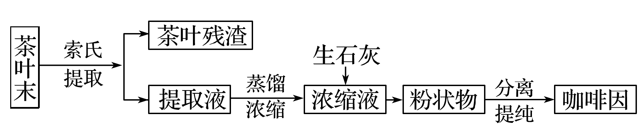

索氏提取装置如图所示。实验时烧瓶中溶剂受热蒸发，蒸汽沿蒸汽导管2上升至球形冷凝管，冷凝后滴入滤纸套筒1中，与茶叶末接触，进行萃取。萃取液液面达到虹吸管3顶端时，经虹吸管3返回烧瓶，从而实现对茶叶末的连续萃取。回答下列问题。

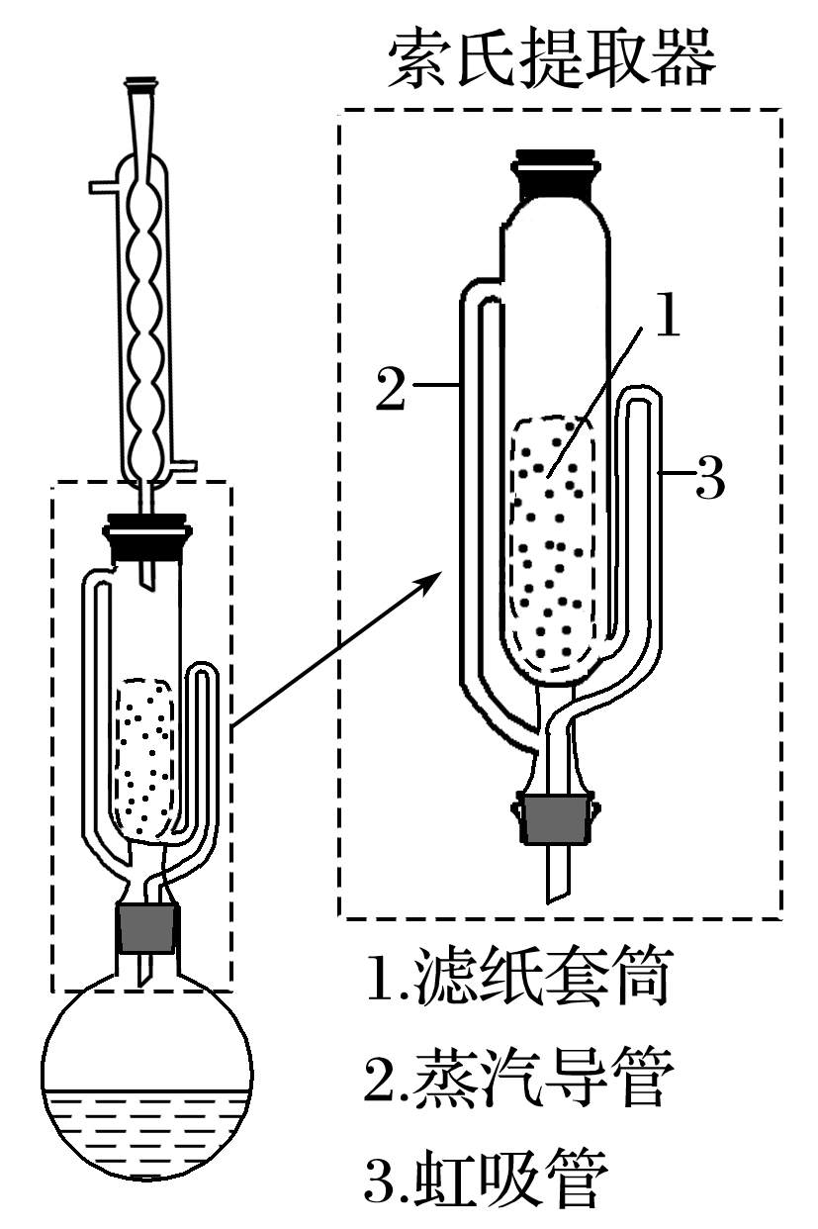

(1)实验时需将茶叶研细，放入滤纸套筒1中，研细的目的是__________________。圆底烧瓶中加入95%乙醇为溶剂，加热前还要加几粒__________。

(2)提取过程不可选用明火直接加热，原因是____________________。与常规的萃取相比，采用索氏提取器的优点是______________________。

(3)提取液需经“蒸馏浓缩”除去大部分溶剂。与水相比，乙醇作为萃取剂的优点是____________________。“蒸馏浓缩”需选用的仪器除了圆底烧瓶、蒸馏水、温度计、接收管之外，还有______(填标号)。

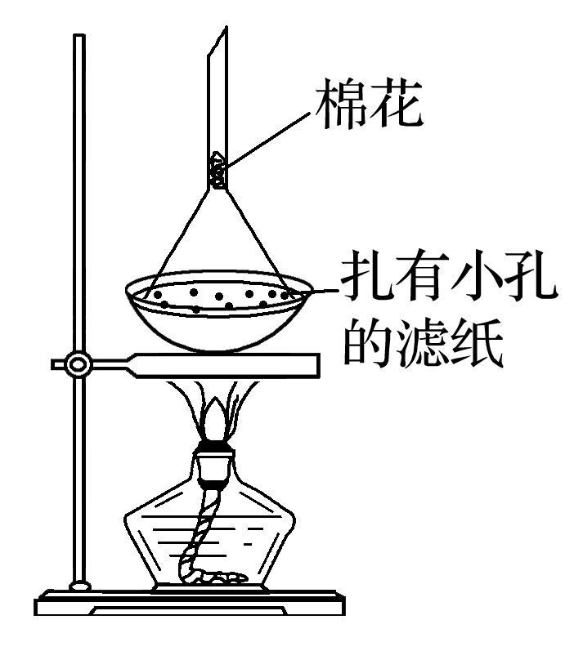

A．直形冷凝管

B．球形冷凝管

C．接收瓶

D．烧杯

(4)浓缩液加生石灰的作用是中和________和吸收________。

(5)可采用如图所示的简易装置分离提纯咖啡因。将粉状物放入蒸发皿中并小火加热，咖啡因在扎有小孔的滤纸上凝结，该分离提纯方法的名称是________。

(二)选考题：共15分。请考生从2道化学题中任选一题作答。如果多做，则按所做的第一题计分。

35．[化学——选修3：物质结构与性质]

近年来我国科学家发现了一系列意义重大的铁系超导材料，其中一类为Fe—Sm—As—F—O组成的化合物。回答下列问题：

(1)元素As与N同族。预测As的氢化物分子的立体结构为________，其沸点比NH3的________(填“高”或“低”)，其判断理由是________________________________________

________________________________________________________________________。

(2)Fe成为阳离子时首先失去________轨道电子，Sm的价层电子排布式为4f66s2，Sm3＋价层电子排布式为________。

(3)比较离子半径：F－________O2－(填“大于”“等于”或“小于”)。

(4)一种四方结构的超导化合物的晶胞如图1所示。晶胞中Sm和As原子的投影位置如图2所示。图中F－和O2－共同占据晶胞的上下底面位置，若两者的比例依次用*x*和1－*x*代表，则该化合物的化学式表示为________；通过测定密度*ρ*和晶胞参数，可以计算该物质的*x*值，完成它们关系表达式：*ρ*＝________g·cm－3。以晶胞参数为单位长度建立的坐标系可以表示晶胞中各原子的位置，称作原子分数坐标，例如图1中原子1的坐标为，则原子2和3的坐标分别为________、________。

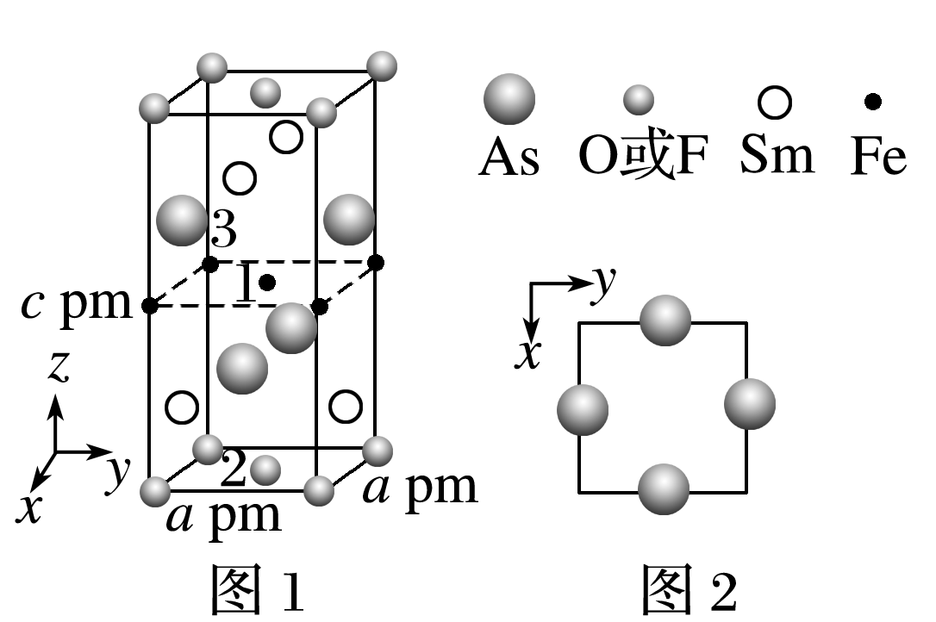

36．[化学——选修5：有机化学基础]

环氧树脂因其具有良好的机械性能、绝缘性能以及与各种材料的粘结性能，已广泛应用于涂料和胶黏剂等领域。下面是制备一种新型环氧树脂G的合成路线：

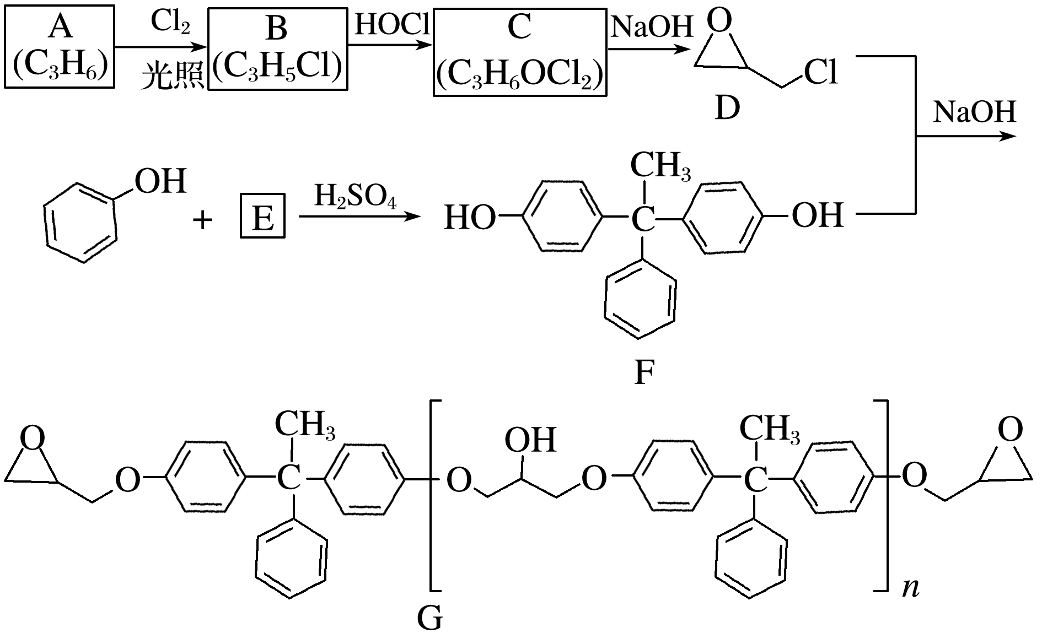

已知以下信息：

①＋

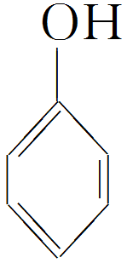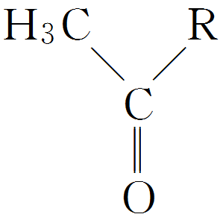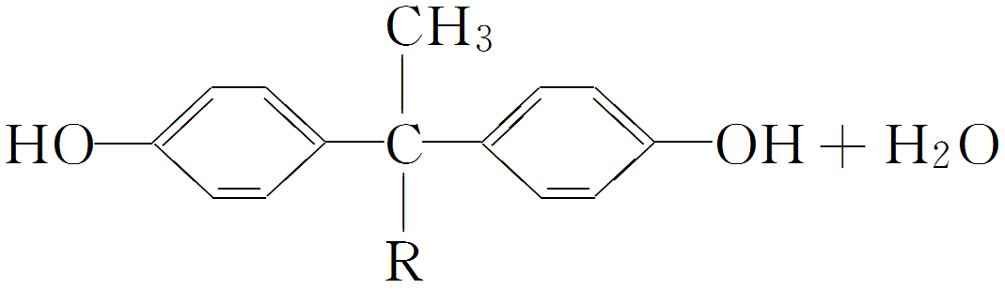

②R′OH＋＋NaOH―→R′＋NaCl＋H2O

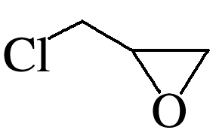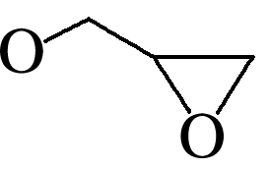

③R′＋

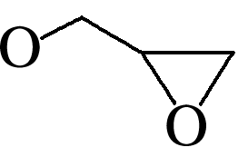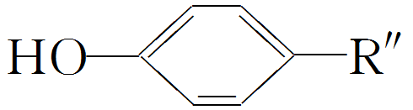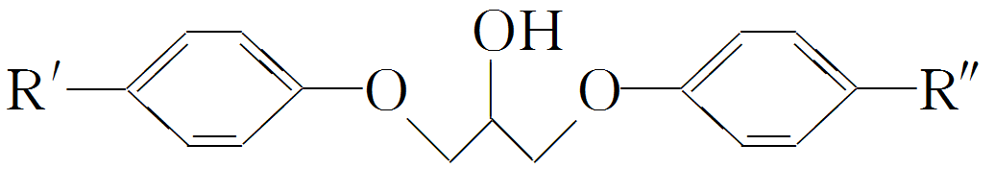

回答下列问题：

(1)A是一种烯烃，化学名称为________，C中官能团的名称为________、________。

(2)由B生成C的反应类型为________。

(3)由C生成D的反应方程式为__________________________________________________。

(4)E的结构简式为________。

(5)E的二氯代物有多种同分异构体，请写出其中能同时满足以下条件的芳香化合物的结构简式________、________。

①能发生银镜反应：②核磁共振氢谱有三组峰，且峰面积比为3∶2∶1。

(6)假设化合物D、F和NaOH恰好完全反应生成1 mol单一聚合度的G，若生成的NaCl和H2O的总质量为765 g，则G的*n*值理论上应等于________。